Dokumentasi Praktikum PBO 8

Mata Kuliah : PBO - TI - S1

Pertemuan : 8

NIM : A11.2021.13254

Nama : Yohanes Dimas Pratama

**Contoh Program Polymorphism**

Hasil Program:

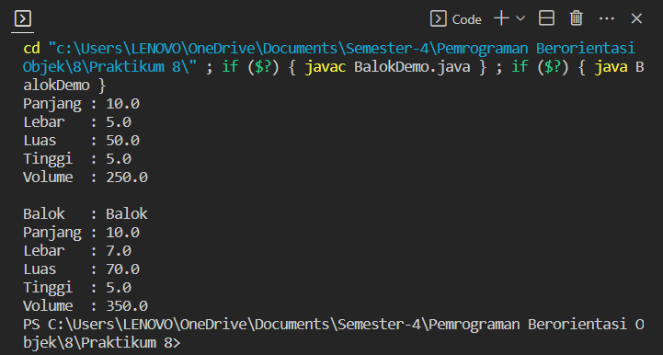

Code Program:

*Balok.java

public class Balok extends PersegiPanjang {

    double t, volume;

    void hitungVolume(){

        volume = luas * t;

    }

    void cetak(){

        super.cetak();

        System.out.println("Tinggi\t: " + t);

        System.out.println("Volume\t: " + volume);

    }

    void cetak(String nama){

        System.out.println("Balok\t: " + nama);

        cetak();

    }

}

*BalokDemo.java

public class BalokDemo {

    public static void main(String[] args) {

        Balok a = new Balok();

        a.p = 10;

        a.l = 5;

        a.t = 5;

        a.hitungLuas();

        a.hitungVolume();

        a.cetak();

        System.out.println("");

        a.l = 7;

        a.hitungLuas();

        a.hitungVolume();

        a.cetak("Balok");

    }

}

**Latihan 1**

Hasil Program:

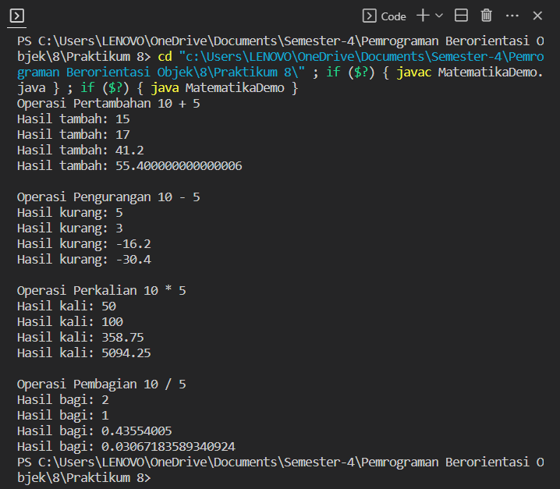

Code Program:

*Matematika.java

public class Matematika {

    double hasildouble;

    int hasilint;

    void tambah(int a, int b) {

        hasilint = a + b;

        System.out.println("Hasil tambah: " + hasilint);

    }

    int tambah(int a, int b, int c) {

        hasilint = a + b + c;

        return hasilint;

    }

    float tambah(float a, float b) {

        return a+b;

    }

    double tambah(double a, double b, double c) {

        return a+b+c;

    }

    void kurang(int a, int b) {

        hasilint = a - b;

        System.out.println("Hasil kurang: " + hasilint);

    }

    int kurang(int a, int b, int c) {

        hasilint = a - b - c;

        return hasilint;

    }

    float kurang(float a, float b) {

        return a-b;

    }

    double kurang(double a, double b, double c) {

        return a-b-c;

    }

    void kali(int a, int b) {

        hasilint = a * b;

        System.out.println("Hasil kali: " + hasilint);

    }

    int kali(int a, int b, int c) {

        hasilint = a * b * c;

        return hasilint;

    }

    float kali(float a, float b) {

        return a*b;

    }

    double kali(double a, double b, double c) {

        return a*b*c;

    }

    void bagi(int a, int b) {

        hasilint = a / b;

        System.out.println("Hasil bagi: " + hasilint);

    }

    int bagi(int a, int b, int c) {

        hasilint = a / b / c;

        return hasilint;

    }

    float bagi(float a, float b) {

        return a/b;

    }

    double bagi(double a, double b, double c) {

        return a/b/c;

    }

}

*MatematikaDemo.java

public class MatematikaDemo {

    public static void main(String[] args) {

        int angka1 = 10;

        int angka2 = 5;

        int angka3 = 2;

        Matematika hitung = new Matematika();

        System.out.println("Operasi Pertambahan " + angka1 + " + " + angka2);

        hitung.tambah(angka1, angka2);

        System.out.println("Hasil tambah: " + hitung.tambah(angka1, angka2, angka3));

        System.out.println("Hasil tambah: " + hitung.tambah(12.5f, 28.7f));

        System.out.println("Hasil tambah: " + hitung.tambah(12.5, 28.7, 14.2));

        System.out.println();

        System.out.println("Operasi Pengurangan " + angka1 + " - " + angka2);

        hitung.kurang(angka1, angka2);

        System.out.println("Hasil kurang: " + hitung.kurang(angka1, angka2, angka3));

        System.out.println("Hasil kurang: " + hitung.kurang(12.5f, 28.7f));

        System.out.println("Hasil kurang: " + hitung.kurang(12.5, 28.7, 14.2));

        System.out.println();

        System.out.println("Operasi Perkalian " + angka1 + " * " + angka2);

        hitung.kali(angka1, angka2);

        System.out.println("Hasil kali: " + hitung.kali(angka1, angka2, angka3));

        System.out.println("Hasil kali: " + hitung.kali(12.5f, 28.7f));

        System.out.println("Hasil kali: " + hitung.kali(12.5, 28.7, 14.2));

        System.out.println();

        System.out.println("Operasi Pembagian " + angka1 + " / " + angka2);

        hitung.bagi(angka1, angka2);

        System.out.println("Hasil bagi: " + hitung.bagi(angka1, angka2, angka3));

        System.out.println("Hasil bagi: " + hitung.bagi(12.5f, 28.7f));

        System.out.println("Hasil bagi: " + hitung.bagi(12.5, 28.7, 14.2));

    }

}

**Latihan 2**

Hasil Program:

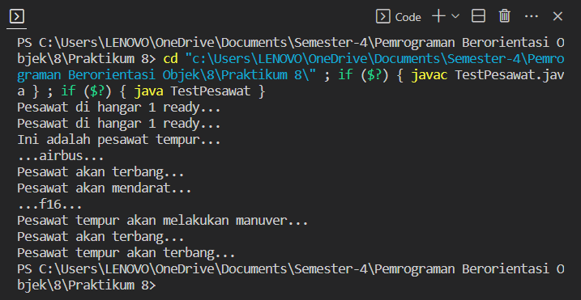

Code Program:

*Pesawat.java

public class Pesawat {

    int sayap, ekor;

    Pesawat(){

        System.out.println("Pesawat di hangar 1 ready...");

    }

    void terbang(){

        System.out.println("Pesawat akan terbang...");

    }

    void mendarat(){

        System.out.println("Pesawat akan mendarat...");

    }

}

*PesawatTempur.java

public class PesawatTempur extends Pesawat{

    PesawatTempur(){

        System.out.println("Ini adalah pesawat tempur...");

    }

    void manuver(){

        System.out.println("Pesawat tempur akan melakukan manuver...");

    }

    void terbang(){

        super.terbang();

        System.out.println("Pesawat tempur akan terbang...");

    }

}

*TestPesawat.java

public class TestPesawat {

    public static void main(String[] args) {

        Pesawat garuda = new Pesawat();

        PesawatTempur raptor = new PesawatTempur();

        System.out.println("...airbus...");

        garuda.terbang();

        garuda.mendarat();

        System.out.println("...f16...");

        raptor.manuver();

        raptor.terbang();

    }

}

**Latihan 3**

Hasil Program:

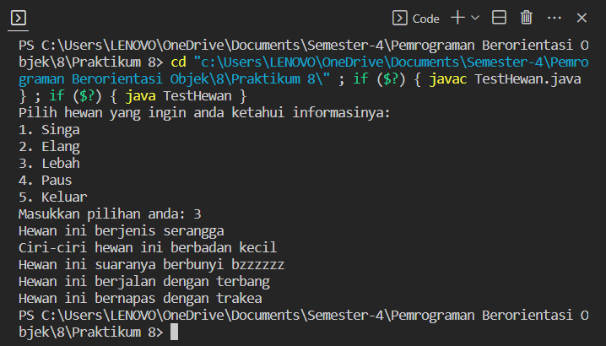

Code Program:

*Hewan.java

public class Hewan {

    String jenis, ciri;

    void suara(){

        System.out.print("Hewan ini suaranya berbunyi ");

    };

    void berjalan(){

        System.out.print("Hewan ini berjalan dengan ");

    };

    void bernapas(){

        System.out.print("Hewan ini bernapas dengan ");

    };

    class Singa extends Hewan {

        void suara(){

            super.suara();

            System.out.println("roarrrr");

        }

        void berjalan(){

            super.berjalan();

            System.out.println("berlari");

        }

        void bernapas(){

            super.bernapas();

            System.out.println("paru-paru");

        }

    }

    class Elang extends Hewan {

        void suara(){

            super.suara();

            System.out.println("kiiiiii");

        }

        void berjalan(){

            super.berjalan();

            System.out.println("terbang");

        }

        void bernapas(){

            super.bernapas();

            System.out.println("paru-paru");

        }

    }

    class Lebah extends Hewan {

        void suara(){

            super.suara();

            System.out.println("bzzzzzz");

        }

        void berjalan(){

            super.berjalan();

            System.out.println("terbang");

        }

        void bernapas(){

            super.bernapas();

            System.out.println("trakea");

        }

    }

    class Paus extends Hewan {

        void suara(){

            super.suara();

            System.out.println("eeeeeee");

        }

        void berjalan(){

            super.berjalan();

            System.out.println("berenang");

        }

        void bernapas(){

            super.bernapas();

            System.out.println("paru-paru");

        }

    }

}

*TestHewan.java

import java.util.Scanner;

public class TestHewan {

    public static void main(String[] args) {

        Scanner input = new Scanner(System.in);

        int menu;

        System.out.println("Pilih hewan yang ingin anda ketahui informasinya:");

        System.out.println("1. Singa");

        System.out.println("2. Elang");

        System.out.println("3. Lebah");

        System.out.println("4. Paus");

        System.out.println("5. Keluar");

        System.out.print("Masukkan pilihan anda: ");

        menu = input.nextInt();

        switch (menu) {

            case 1:

                Hewan.Singa singa = new Hewan().new Singa();

                singa.jenis = "mamalia";

                singa.ciri = "berbulu";

                System.out.println("Hewan ini berjenis " + singa.jenis);

                System.out.println("Ciri-ciri hewan ini " + singa.ciri);

                singa.suara();

                singa.berjalan();

                singa.bernapas();

                break;

            case 2:

                Hewan.Elang elang = new Hewan().new Elang();

                elang.jenis = "burung";

                elang.ciri = "berparuh";

                System.out.println("Hewan ini berjenis " + elang.jenis);

                System.out.println("Ciri-ciri hewan ini " + elang.ciri);

                elang.suara();

                elang.berjalan();

                elang.bernapas();

                break;

            case 3:

                Hewan.Lebah lebah = new Hewan().new Lebah();

                lebah.jenis = "serangga";

                lebah.ciri = "berbadan kecil";

                System.out.println("Hewan ini berjenis " + lebah.jenis);

                System.out.println("Ciri-ciri hewan ini " + lebah.ciri);

                lebah.suara();

                lebah.berjalan();

                lebah.bernapas();

                break;

            case 4:

                Hewan.Paus paus = new Hewan().new Paus();

                paus.jenis = "mamalia";

                paus.ciri = "berbadan besar";

                System.out.println("Hewan ini berjenis " + paus.jenis);

                System.out.println("Ciri-ciri hewan ini " + paus.ciri);

                paus.suara();

                paus.berjalan();

                paus.bernapas();

                break;

            case 5:

                System.out.println("Terima kasih!");

                break;

        }

    }

}

**Latihan 4**

Hasil Program:

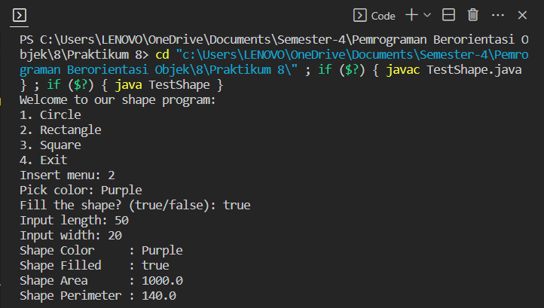

Code Program:

*Shape.java

public class Shape {

    String color = "red";

    boolean filled = true;

    Shape() {

    }

    Shape(String color, boolean filled) {

        this.color = color;

        this.filled = filled;

    }

    String getColor() {

        return color;

    }

    void setColor(String color) {

        this.color = color;

    }

    boolean isFilled() {

        return filled;

    }

    void setFilled(boolean filled) {

        this.filled = filled;

    }

    public String toString() {

        return "Shape Color\t: " + color + "\nShape Filled\t: " + filled + "\n";

    }

}

class Circle extends Shape {

    private double radius = 1.0;

    Circle() {

    }

    Circle(double radius) {

        this.radius = radius;

    }

    Circle(double radius, String color, boolean filled) {

        super(color, filled);

        this.radius = radius;

    }

    public double getRadius() {

        return radius;

    }

    public void setRadius(double radius) {

        this.radius = radius;

    }

    public double getArea() {

        return (3.14 * Math.pow(radius, 2));

    }

    public double getPerimeter() {

        return (2 * 3.14 * radius);

    }

    @Override

    public String toString() {

        return super.toString() + "Shape Radius\t: " + radius + "\nShape Area\t: " + getArea() + "\nShape Perimeter\t: " + getPerimeter();

    }

}

class Rectangle extends Shape {

    private double width = 1.0;

    private double length = 1.0;

    Rectangle() {

    }

    Rectangle(double width, double length) {

        this.width = width;

        this.length = length;

    }

    Rectangle(double width, double length, String color, boolean filled) {

        super(color, filled);

        this.width = width;

        this.length = length;

    }

    public double getWidth() {

        return width;

    }

    public void setWidth(double width) {

        this.width = width;

    }

    public double getLength() {

        return length;

    }

    public void setLength(double length) {

        this.length = length;

    }

    public double getArea() {

        return (width * length);

    }

    public double getPerimeter() {

        return ((width + length) * 2);

    }

    @Override

    public String toString() {

        return super.toString() + "Shape Area\t: " + getArea() + "\nShape Perimeter\t: " + getPerimeter() + "\n";

    }

}

class Square extends Rectangle {

    Square() {}

    Square(double side) {

        super(side, side);

    }

    Square(double side, String color, boolean filled) {

        super(side, side, color, filled);

    }

    public double getSide() {

        return getWidth();

    }

    public void setSide(double side) {

        setWidth(side);

        setLength(side);

    }

    @Override

    public void setWidth(double side) {

        super.setWidth(side);

    }

    @Override

    public void setLength(double side) {

        super.setLength(side);

    }

    @Override

    public String toString() {

        return super.toString() + "Shape Side\t: " + getSide() + "\n";

    }

}

TestShape.java

import java.util.Scanner;

import java.io.*;

public class TestShape {

    public static void main(String[] args) throws IOException {

        Scanner input = new Scanner(System.in);

        int menu = 0;

        String colorShape;

        boolean fillShape;

        while (menu != 4) {

            System.out.println("Welcome to our shape program:");

            System.out.println("1. Circle");

            System.out.println("2. Rectangle");

            System.out.println("3. Square");

            System.out.println("4. Exit");

            System.out.print("Insert menu: ");

            menu = input.nextInt();

            switch (menu) {

                case 1:

                    System.out.print("Pick color: ");

                    colorShape = input.next();

                    System.out.print("Fill the shape? (true/false): ");

                    fillShape = input.nextBoolean();

                    System.out.print("Input radius: ");

                    double radius = input.nextDouble();

                    Shape circle = new Circle(radius, colorShape, fillShape);

                    System.out.println(circle.toString());

                    break;

                case 2:

                    System.out.print("Pick color: ");

                    colorShape = input.next();

                    System.out.print("Fill the shape? (true/false): ");

                    fillShape = input.nextBoolean();

                    System.out.print("Input length: ");

                    double length = input.nextDouble();

                    System.out.print("Input width: ");

                    double width = input.nextDouble();

                    Shape rectangle = new Rectangle(length, width, colorShape, fillShape);

                    System.out.println(rectangle.toString());

                    break;

                case 3:

                    System.out.print("Pick color: ");

                    colorShape = input.next();

                    System.out.print("Fill the shape? (true/false): ");

                    fillShape = input.nextBoolean();

                    System.out.print("Input side length: ");

                    double side = input.nextDouble();

                    Shape square = new Square(side, colorShape, fillShape);

                    System.out.println(square.toString());

                    break;

                case 4:

                    System.out.println("Thanks for using our programs, see you again!");

                    break;

            }

        }

    }

}